Удачные старты в Польше
Стало доброй традицией участие клуба «МАСТЕР» в популярных международных соревнованиях «КУБОК ВАВЕЛЯ» (г. Краков, 6-10 июля 2016 г.). Более 400 спортсменов из 10 стран боролись за призы польського клуба спортивного ориентирования «ВАВЕЛЬ».
В этом году старты двух первых дней проходили на местности эрозионно-балочного типа с подлеском, третий день - спринт по г. Кракову, а 2 последних старта - на крупном рельефе со скалами и камнями в буковом лесу с небольшим подлеском.
Призерами соревнований по сумме результатов 5 стартов стали и ориентировщики из Днепра: Братья Самойленки Константин и Павел, Волошин Дмитрий и Журавлев Никита, их тренеры Рудаковы Елена и Владимир.
Так же, Довгань Анна и Данил, Самойленки и Рудаковы стали чемпионами на отдельных дистанциях в своих возрастных группах.
Впервые приняли участие в соревнованиях по спортивному ориентированию сестра Никиты Журавлева - Виктория и Игорь Стельмах, не пропустив ни одного старта. Успешно преодолел все дистанции и 11-летний Максим Татарский.
Кроме членов КСО «МАСТЕР» в соревнованиях принимали участие ориентировщики из Днепра: семьи Пионтковских и Олейников. Андрей Пионтковский по сумне 5 стартов вошел в 5-ку сильнейших 12-ти летних мальчиков, а ветераны Украины победили в своих группах – Горбунова Татьяна, Гавриленко Лидия и Пох Лиля.
В свободное время наша команда посетила известные уголки древней Польши: Королевский дворец и Ратушную площадь Кракова, природный Национальный парк «Подкраковские долины», похожий на Крымские пейзажи горы Демерджи, прекрасный Краковский зоопарк, активно отдохнула в аквапарке и др.

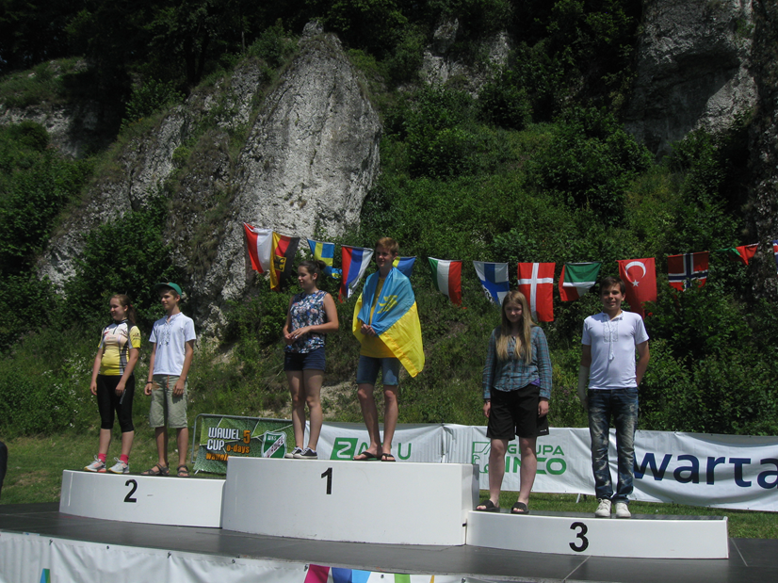
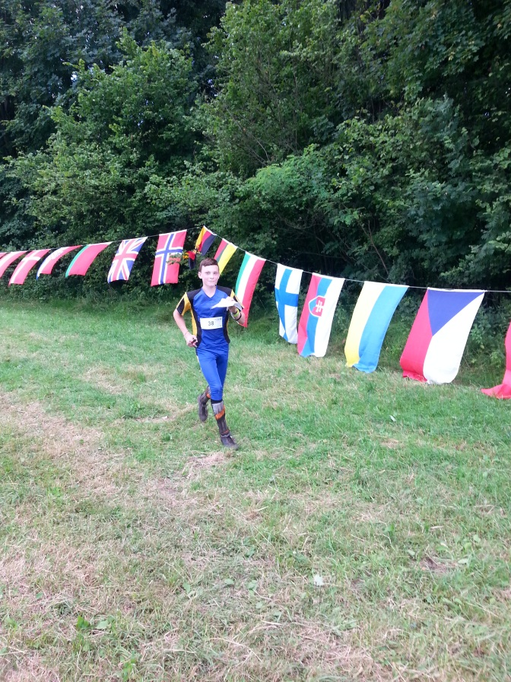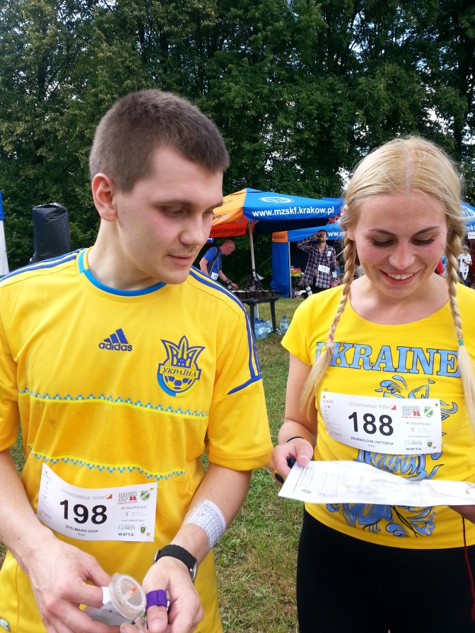

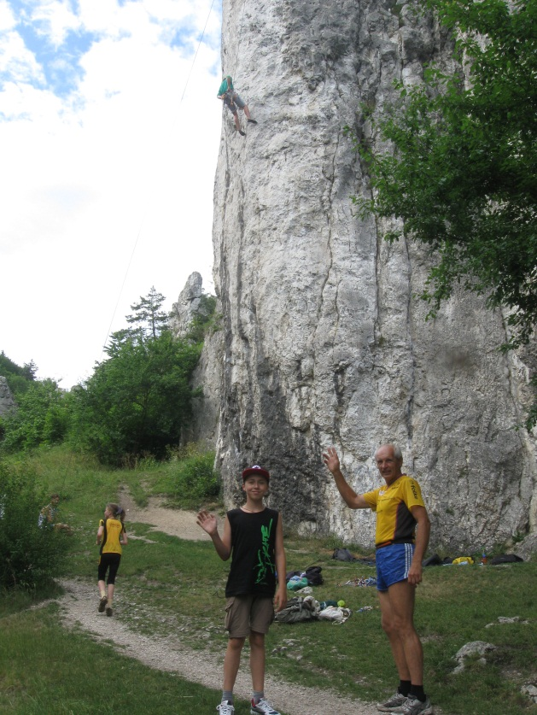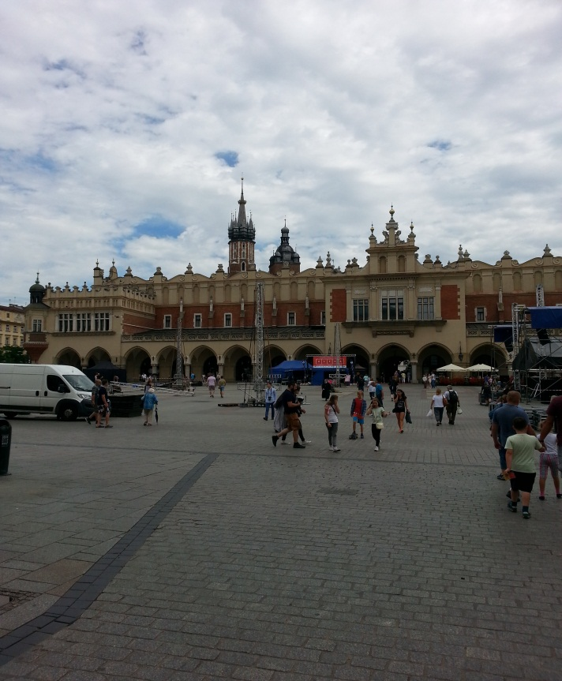

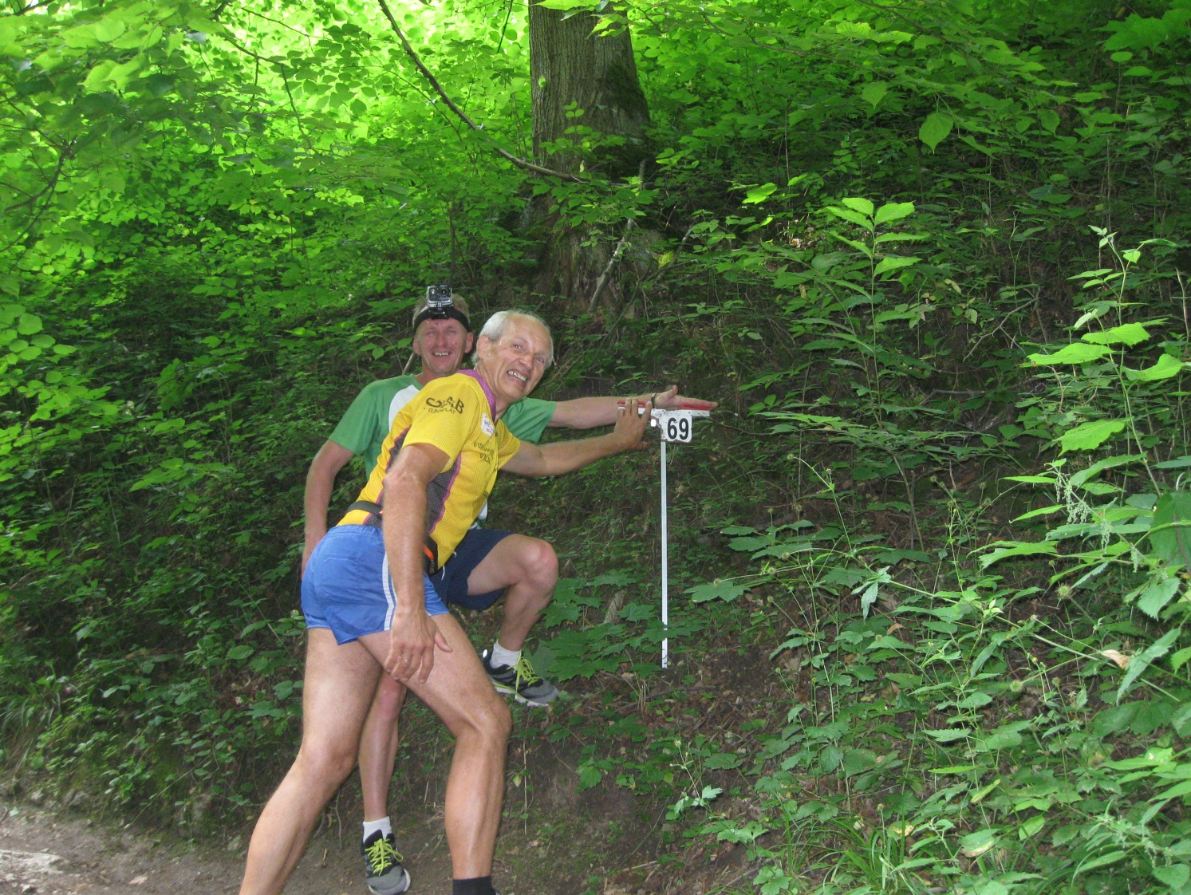

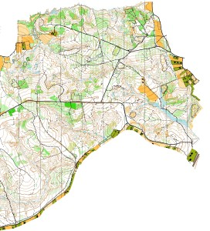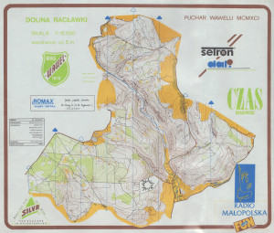

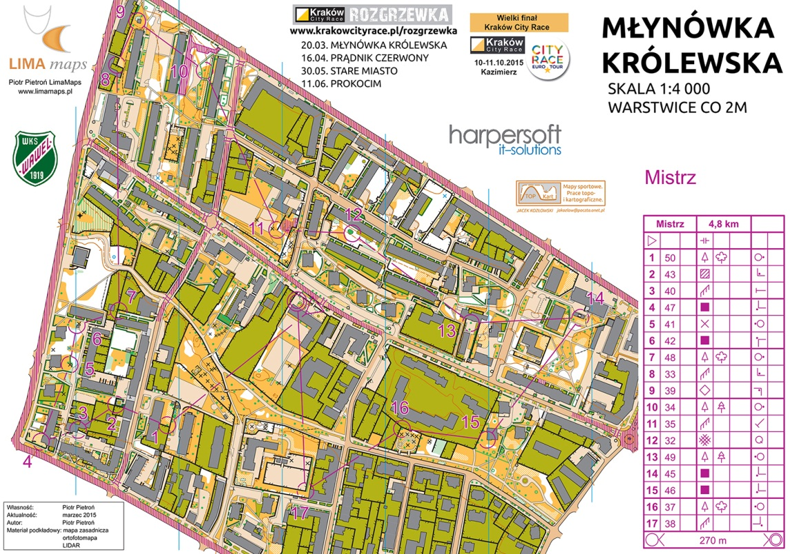

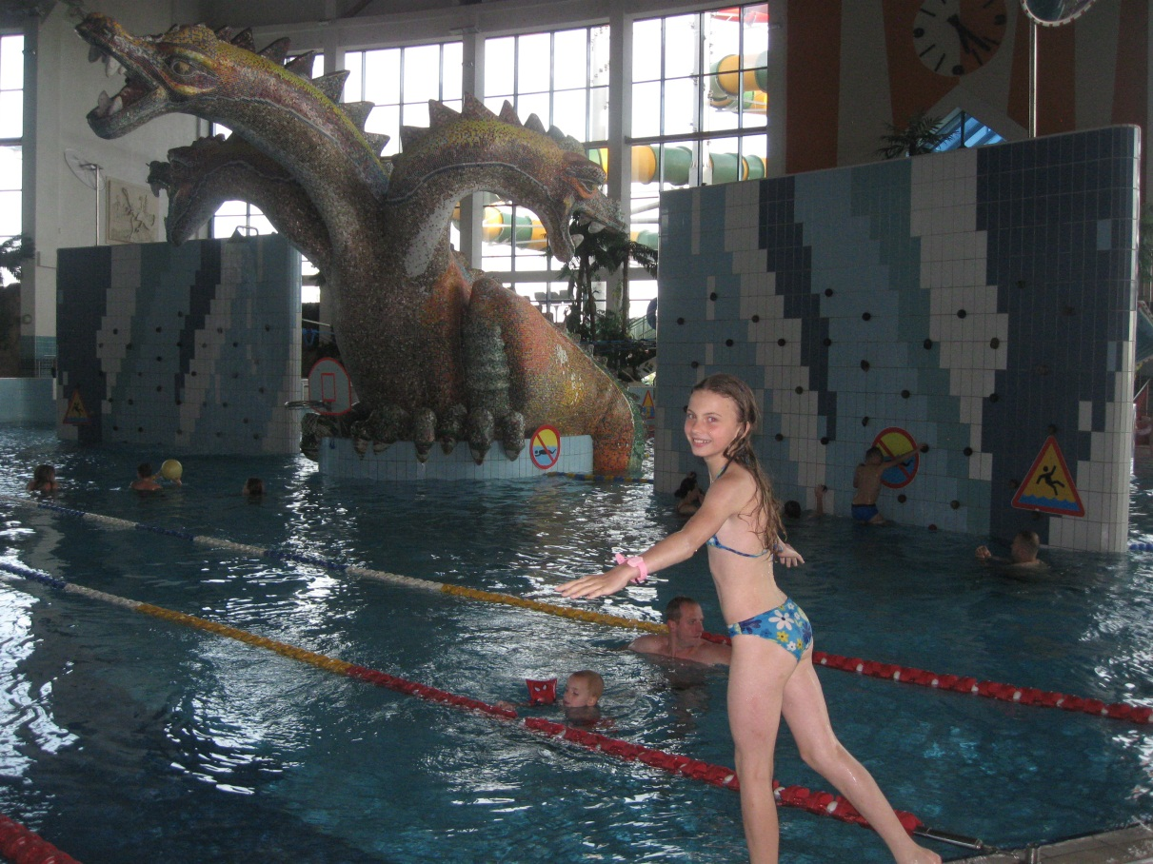

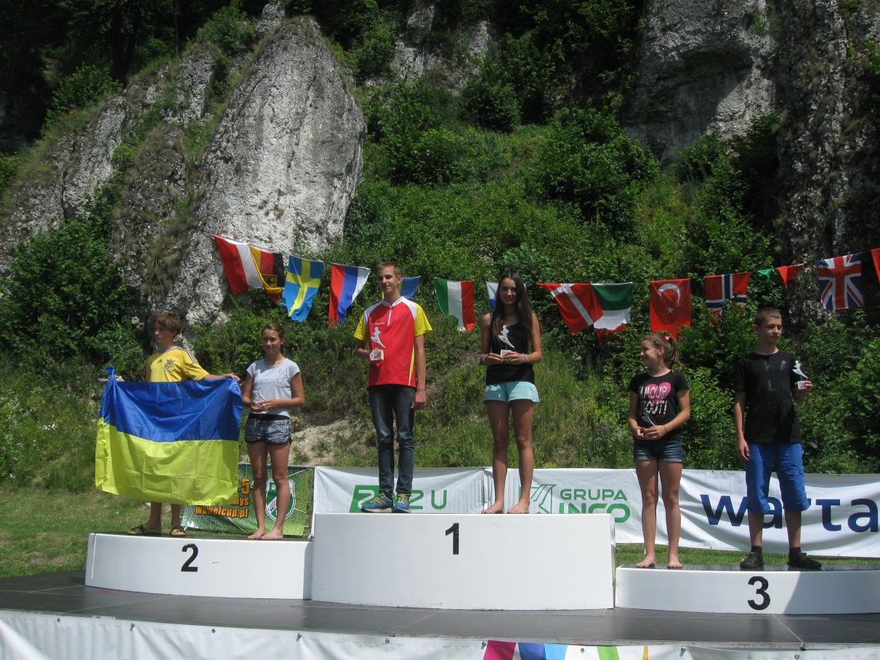

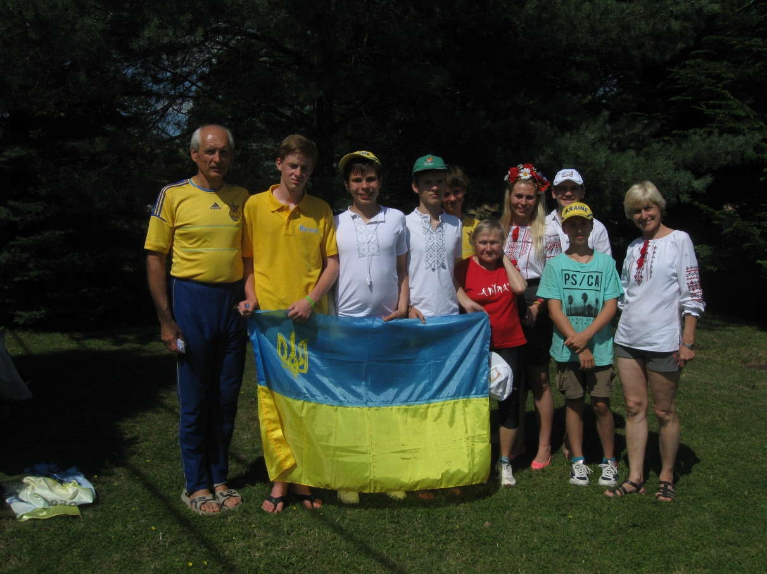

Поздравляем и желаем нових побед!

